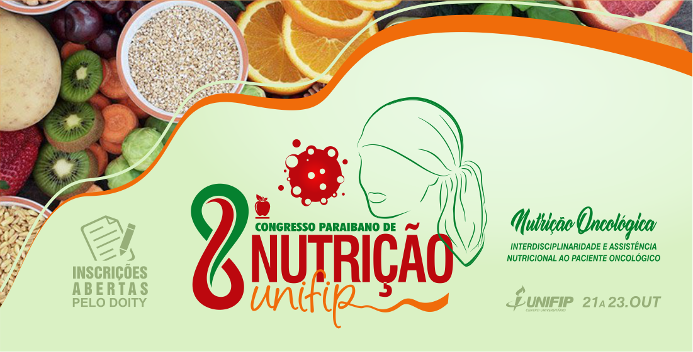

**CURCUMINA E SEU EFEITO NO TRATAMENTO DO CÂNCER DE PÂNCREAS**

Mikaelly Lima dos Santos, Maria Railhene da Silva Torres1, Sabrina Bezerra da Silva2,

1Graduandas do Curso de Bacharelado em Nutrição das Faculdades Integradas de Patos - FIP, Patos, Paraíba, Brasil

2Nutricionista; Professora do Departamento de Nutrição das Faculdades Integradas de Patos - FIP, Patos, Paraíba, Brasil.

Mikaellylima16@hotmail.com

**Introdução**

O câncer pode ser descrito como uma patologia multicausal crônica, caracterizada pelo crescimento desordenado de células. O desenvolvimento do câncer envolve alterações do DNA, que se acumulam com o tempo. Quando essas células lesionadas escapam dos mecanismos de proteção do organismo contra o crescimento e a disseminação das mesmas, é instalado o processo de neoplasia. (PERIN, 2013)

Segundo a Organização Mundial de Saúde (OMS), o câncer atinge a cada ano pelo menos nove milhões de pessoas, e é atualmente considerado a segunda maior causa de morte por patologias na maioria dos países. (OLIVEIRA, 2010)

No Brasil, a estimativa de 2014-2015 demonstrava que surgiriam mais de 500 mil novos casos de câncer, o que o pôs entre os países com maior incidência de câncer no mundo dos dias atuais. Observa-se que a maior incidência de câncer no Brasil ocorre nas regiões mais populosas e industrializadas. A região Sul reúne boa parte dos cânceres de maior incidência, o que pode estar relacionado aos hábitos de vida e à maior longevidade desta população. (PANIS, 2017)

O desenvolvimento de diversas formas comuns de câncer é resultado da interação entre os fatores endógenos e ambientais, sendo os mais notáveis desses fatores a dieta e o estilo de vida. (MUNHOZ, 2016)

Atualmente avaliasse que 30% das mortes ocasionadas pelo câncer estão ligadas à natureza da alimentação. Observa-se que no Brasil os tipos de câncer relacionados com os hábitos alimentares estão entre as seis primeiras causas de mortalidade. (PERIN, 2013)

Nos últimos anos, foi estudado os efeitos que os nutrientes contidos nos alimentos trazem para a saúde e também os seus componentes químicos. Ao longo desse tempo, evidências científicas têm mostrado que os alimentos contêm substâncias fisiologicamente ativas que são fundamentais para a promoção e prevenção de patologias, do mesmo modo que os nutrientes essenciais. Tanto os nutrientes essenciais como os componentes químicos e os compostos bioativos parecem se complementar, e unidos obtêm o efeito desejado para a prevenção de patologias. (VOLP, 2011)

Os compostos bioativos são constituintes extras nutricionais e ocorrem em pequenas quantidades nos alimentos, sendo capazes de exercer influência na diminuição do desenvolvimento de doenças crônicas não transmissíveis, como distúrbios metabólicos, doenças neurodegenerativas, cardiovasculares, enfermidades inflamatórias e cânceres. (LIMA, 2016)

Os compostos bioativos englobam, além dos nutrientes, substâncias não-nutrientes, que contêm ação fisiológica ou metabólica específica. (ALVES, 2013)

Desta maneira, os principais compostos bioativos identificados na natureza compreendem os pigmentos naturais, vitaminas, minerais, ácidos graxos essenciais, fibras, peptídeos, terpenos e outras substâncias. (VOLP, 2011)

A curcumina é um pigmento amarelo, o principal componente ativo obtido do rizoma seco da planta *Curcuma longa L*, uma raiz que pertence à família do gengibre (Zingiberaceae). No Brasil é conhecida como açafrão-da-Ìndia, gengibre amarelo e açafrão-da-terra, é reconhecida cientificamente como alimento funcional. A curcumina contém curcuminóides que são fitonutrientes antioxidantes fortes e que atuam nas vias inflamatórias e antioxidantes. (PERES, 2015)

Dentre os seus prováveis efeitos biológicos comprovados por estudos científicos, a curcumina é um forte antioxidante, que protege contra danos oxidativos a componentes celulares e ao câncer. Também tem sido relatada sua ação na inibição, promoção e progressão de cânceres, porque inibe a peroxidação lipídica. (VOLP, 2009)

Contudo, a curcumina possui uma dificuldade referente a sua utilização clínica, que é a sua baixa biodisponibilidade. (SANTIAGO, 2015)

A razão de se pesquisar sobre esse tema, é a de poder disseminar para os indivíduos os efeitos terapêuticos da curcumina e como ela ajuda no tratamento do câncer de pâncreas, bem como incentivar o consumo da mesma, para promover a prevenção e/ou o tratamento do câncer.

**Objetivo**

Realizar um levantamento bibliográfico sobre o composto bioativo curcumina, sua ação e efeitos no tratamento do câncer de pâncreas.

**Materiais e Métodos**

        Trata-se de uma revisão bibliográfica, baseada em artigos disponibilizados nas bases de dados: PubMed, Scielo e Google Acadêmico. O método empregado foi à leitura analítica de artigos de publicados nos anos de 2007 a 2017 que discorriam sobre efeito da curcumina no tratamento do câncer de pâncreas, foram utilizados 15 artigos pesquisados para este estudo. Foram excluídos estudos que não fossem direcionados para objetivo do estudo, inclusive aqueles voltados a outros tipos de câncer. Foi usado os descritores: Curcuma Longa L, Curcumina, Câncer de pâncreas, Compostos bioativos.

**Resultados e Discussão**

A incidência de câncer de pâncreas na população mundial é baixa, com risco cumulativo de 1% ao longo da vida. No Brasil, ele é responsável por 2% de todos os tipos de câncer e 4% do total das mortes provocadas por essa patologia. Mesmo não estando entre os dez principais tipos de câncer no nosso país, ele se encontra como a oitava causa de morte por câncer, tendo em vista que a maior parte dos pacientes tem diagnóstico em fase avançada ou metastática da doença. (SOLDAN, 2017)

Estudos pré-clínicos in vitro e in vivo mostraram que a curcumina possui vários efeitos farmacológicos, incluindo atividades anti-inflamatórias, antioxidantes e anticâncer, em diversos tipos de neoplasias, como por exemplo o câncer de pâncreas, modulando várias vias de sinalização. Tais resultados sugerem que a curcumina pode ser vista como uma nova droga terapêutica no tratamento do câncer de pâncreas. Além disso, a curcumina possui diversas vantagens para o paciente, como toxicidade mínima e maior segurança. Diversos pesquisadores testaram em ensaios clínicos os efeitos anticâncer da curcumina, tentando superar sua baixa biodisponibilidade, desenvolvendo novas formas biodisponíveis de curcumina. (BIMONTE, 2016)

A curcumina tem apresentado ação citotóxica para diversas linhagens de células tumorais. A sua ação depende da concentração de curcumina utilizada, do tipo de célula maligna presente, da duração do tratamento e da presença ou não de adjuvantes na formulação. (COLLINO, 2014)

Estudos in vitro sobre os efeitos da curcumina foram realizados em distintas linhas celulares de câncer de pâncreas, incluindo MiaPaCa-2, MPanc-96, BxPC-3, Panc-1, AsPC-1 e L3.6pL. Os resultados desses estudos revelaram que os efeitos antiproliferativos que a curcumina possui são especialmente devidos à inibição do estresse oxidativo e da angiogênese e à indução de apoptose. (BIMONTE, 2016)

Autores demonstram em estudos in vivo feitos com ratos que a curcumina em dose de 100 mg/kg/dias, inibiu o crescimento e o peso do tumor por regulação negativa do fator de transcrição. (JUTOORU, 2010)

Outro estudo in vivo realizado por Kunnumakara et al, demonstrou que a curcumina (1g/kg por via oral) potencializou a atividade antitumoral da gencitabina. (KUNNUMAKKARA, 2007)

Para traduzir os efeitos antitumorais da curcumina na prática clínica foram feitos poucos ensaios clínicos até o momento. Voluntários com câncer e saudáveis foram tratados com curcumina, por via oral, em distintos ensaios clínicos e os resultados demonstraram que não foi observada toxicidade em doses de pelo menos 12g/dia, embora tenha sido relatada náuseas e diarreia. (BIMONTE, 2016)

**Conclusão**

Diversos estudos demonstraram que a curcumina, um composto bioativo, tem efeitos anticâncer contra distintos tipos de câncer, incluindo o câncer de pâncreas. A curcumina apresenta baixa biodisponibilidade o que limita sua aplicação clínica, porém novas formas biodisponíveis de curcumina estão sendo desenvolvidas e os resultados sugerem que a curcumina pode ser ainda mais promissora para o tratamento do câncer de pâncreas, embora sejam necessários mais estudos clínicos.

**Referências**

ALVES, Aline Medeiros. Caracterização física e química, compostos bioativos e capacidade antioxidante de frutas nativas do cerrado. **[Agro Ppgcta.](https://ppgcta.agro.ufg.br/)** [Fev 2013.](https://ppgcta.agro.ufg.br/)

BIMONTE, Sabrina et al. Curcumin AntiCancer Studies in Pancreatic Cancer. **NCBI.** Jul 2016.

COLLINO, Luma. “Curcumina: de Especiaria à Nutracêutico”. **Repositorio Unesp.** Dez 2014.

LIMA, Tayssa Mayara de Castro. Qualidade e compostos bioativos de frutos de umbuzeiro cultivados sob o sistema orgânico e convencional. **Repositorio UFPB.** Jun 2016.

MUNHOZ, Mariane Pravato et al. Efeito do exercício físico e da nutrição na prevenção do câncer. **APCD.** Ago 2016.

OLIVEIRA, Helena Simões Dutra de, et al. Imunonutrição e o tratamento do câncer. **[Revistas eletronicas.](http://revistaseletronicas.pucrs.br/ojs/index.php/faenfi/article/view/6236)** [Dez 2010.](http://revistaseletronicas.pucrs.br/ojs/index.php/faenfi/article/view/6236)

PANIS, Carolina et al. Revisão crítica da mortalidade por câncer usando registros hospitalares e anos potenciais de vida perdidos. **Einstein.** Ago 2017.

PERES, Anne Seliprandy et al. Propriedades funcionais da cúrcuma na suplementação nutricional. **Reinpec**, vol. 1, n° 2, artigo nº 15, Julho/Dezembro 2015.

PERIN, L et al. Alimentos funcionais: uma possível proteção para o desenvolvimento do câncer. **Uricer.** Mai 2013.

SANTIAGO, Vitor Sueth et al. Curcumina, o pó dourado do açafrão-da-terra: introspecções sobre química e atividades biológicas. **Scinapse.** Mar 2015.

SOLDAN, Mônica. Rastreamento do câncer de pâncreas. **Scielo.** Abr 2017.

VOLP, Ana Carolina Pinheiro et al. Carotenoides: pigmentos naturais como compostos bioativos. **Braspen.** Jun 2011.

VOLP, Ana Carolina Pinheiro et al. Pigmentos naturais bioativos. **Unesp.** Mar 2009.